Sponsor nagród w konkursie 1 kwietnia 2016
1 kwietnia 2016”Kto mam najlepiej dba o swój samochód?”
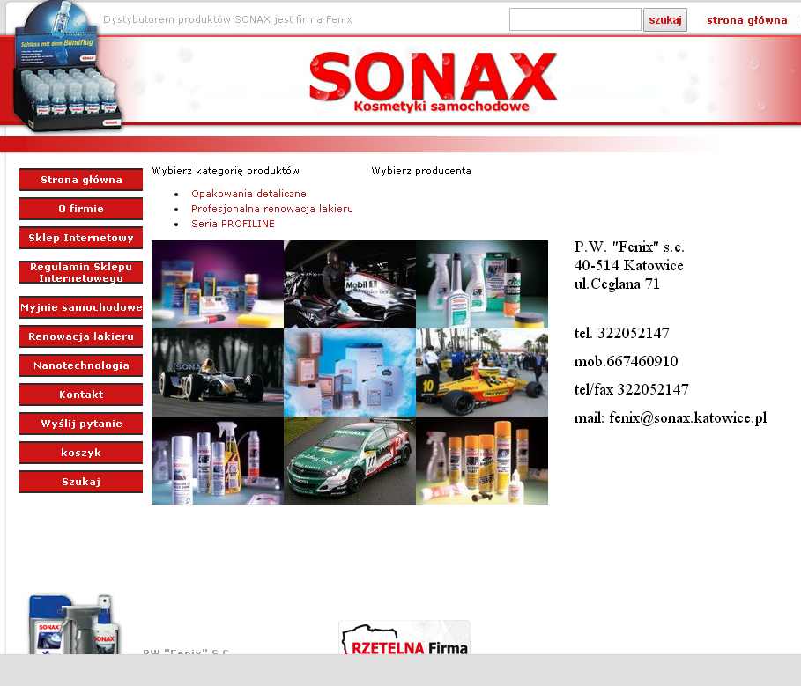

1 kwietnia 2016 w naszej szkole przeprowadzony został konkurs na poważnie i wesoło jednocześnie. Konkurs „Kto najlepiej dba o swój samochód?” miał na celu podnoszenie kultury użytkowania naszych samochodów
Do konkursu „odważyło się” stanąć pieciu kierowców, którzy zostali uhonorowani wspaniałymi nagrodami w postaci zestawów profesjonalnych kosmetyków samochodowych firmy „SONAX” ufundowanych przez katowicką firmę P.W. Fenix s.c. mieszczącej się przy ulicy Ceglanej 71. Bardzo dziękujemy!

